Presse-Information
2019-109

Schmitz Cargobull AG
Michael Grund ist neuer Vorstand für das Ressort Operations

April 2019 – Der Aufsichtsrat der Schmitz Cargobull AG hat Michael Grund zum neuen Vorstand des Ressorts Operations ernannt. Er hat seine Tätigkeit bei Schmitz Cargobull zum 18. März 2019 aufgenommen. Michael Grund verfügt über internationale Erfahrungen in zahlreichen Führungspositionen in den Bereichen Operations, Portfolio Management / Strategy and Business Development, sowie Program Management und Engineering und nicht zuletzt zum Thema Digitalisierung.

„Seine profunden Fachkenntnisse, seine Managementfähigkeiten sowie seine Affinität zum Automotivbereich prädestinieren Michael Grund zum Vorstand für das Ressort Operations. Wir freuen uns, dass wir ihn für diese anspruchsvolle Aufgabe gewinnen konnten“, sagt Prof. Dr. Jürgen Kluge, Aufsichtsratsvorsitzender der Schmitz Cargobull AG.

Nach seinem Studium zum Diplom-Wirtschaftsingenieur gründete Michael Grund 1998 erfolgreich ein auf meteorologische Dienstleistungen spezialisiertes Unternehmen. Seine weiteren beruflichen Stationen führten zu Hewlett Packard, der TRW Automotive GmbH und 2014 zum Technologieunternehmen ZF Group TRW Automotive GmbH in Düsseldorf. Dort war er als Global Director verantwortlich für die Produktportfoliostrategie im Segment „Electric Power Steering Column Drive“. Ab 2016 leitete er als Vice President Operations European Steering die Produktion, Qualität, Logistik, AME & CI/Lean für elektrische Lenkungen, elektronische Motoren, Powerpacks und Pumpen und zeichnete verantwortlich für die Digitalisierungsinitiativen in diesen Bereichen.

„Ich bedanke mich für das entgegengebrachte Vertrauen und freue mich auf die neuen Aufgaben bei Schmitz Cargobull. Europas größter Trailerhersteller verfügt über ein erfolgreiches Geschäftsmodell. Auf diesem soliden Fundament kann ich

2019-109

aufbauen und vor allem meine Erfahrung aus den Bereichen Portfoliostrategie und Digitalisierung einbringen“, sagt Michael Grund.

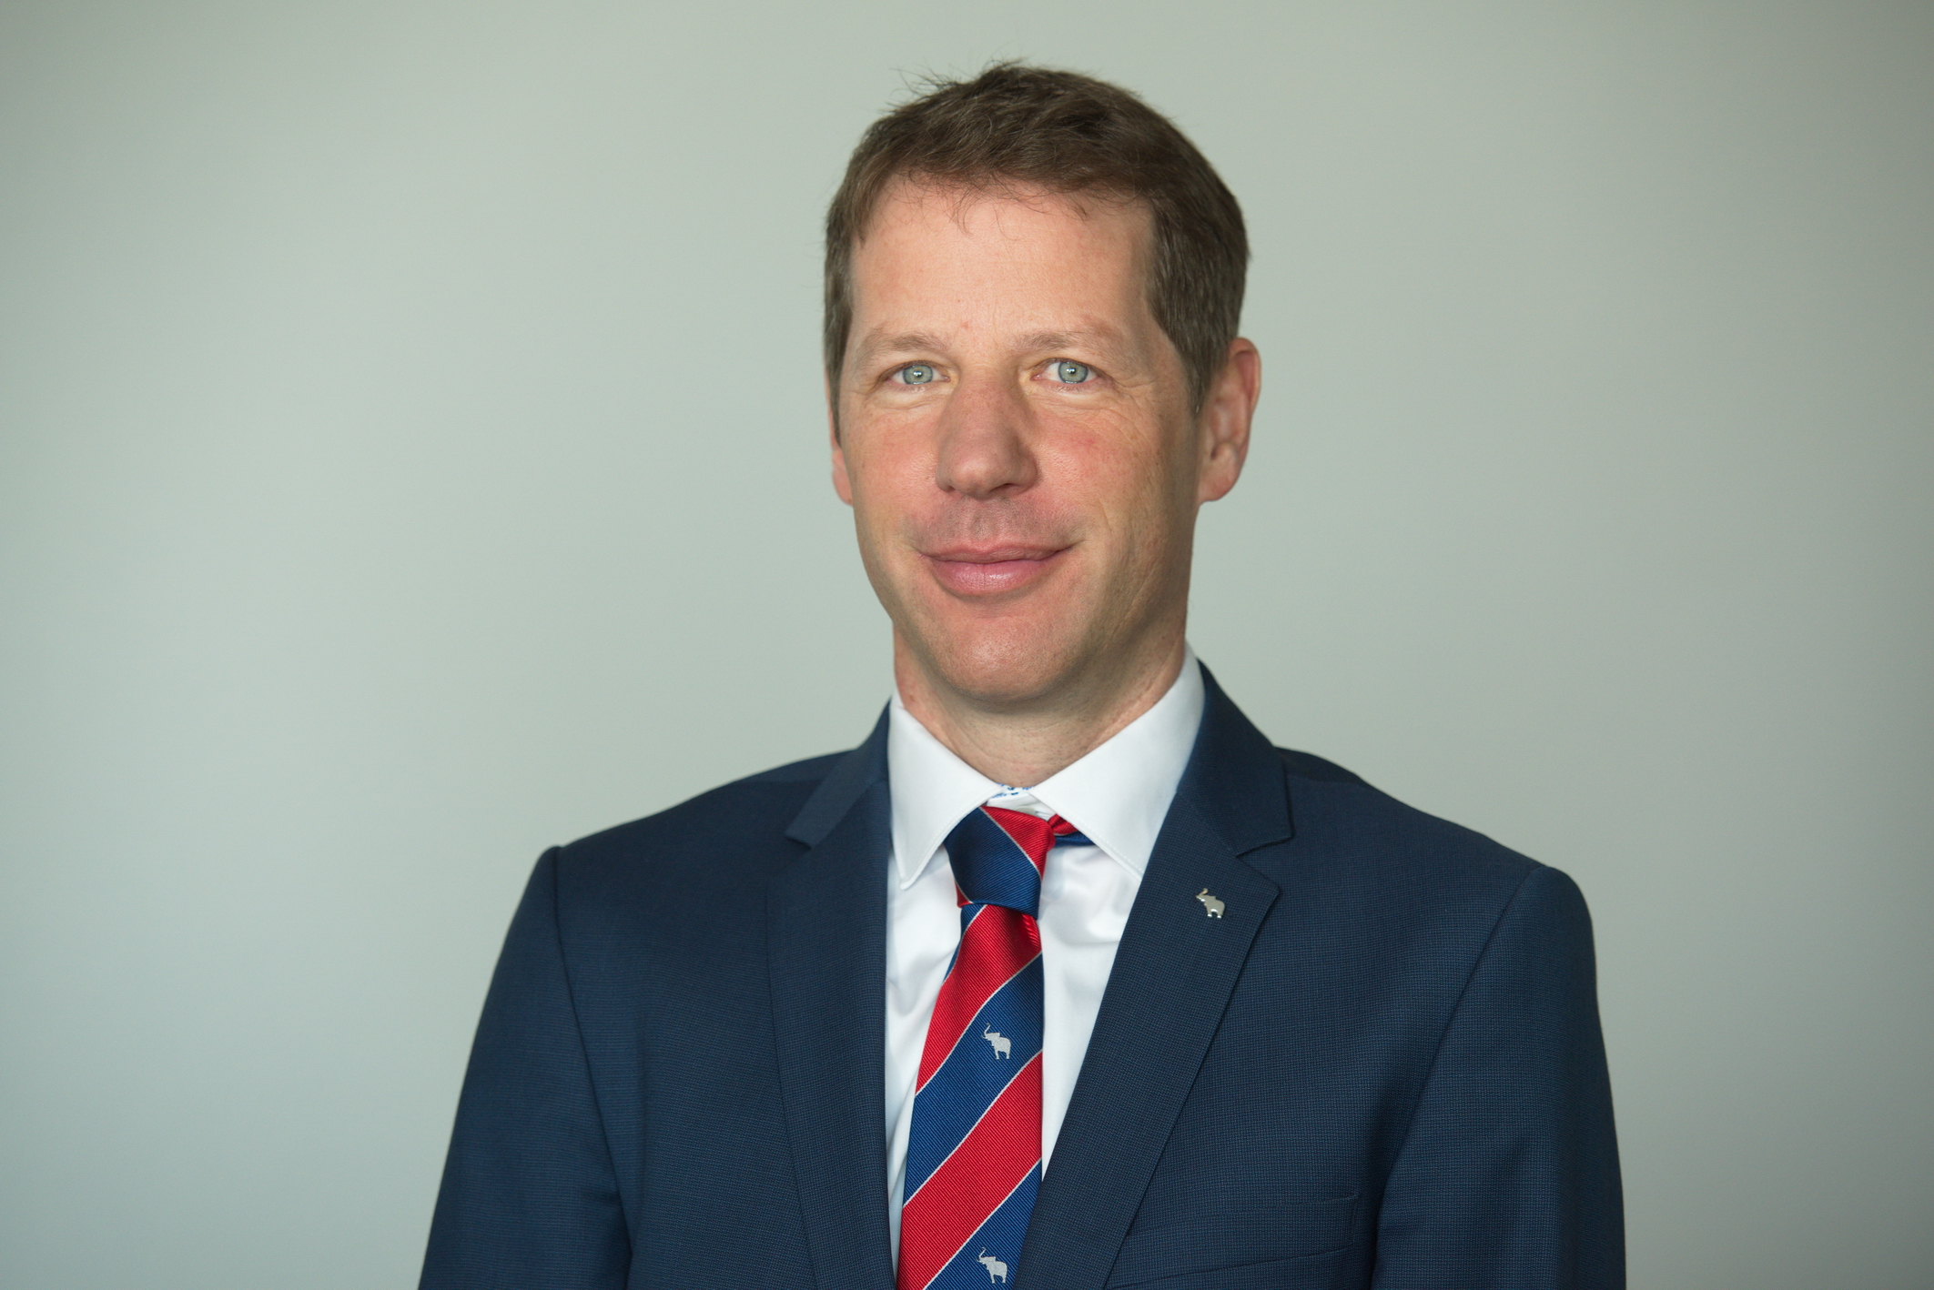

Über Schmitz Cargobull
Mit einer Jahresproduktion von mehr als 61.000 Fahrzeugen und etwa 6.400 Mitarbeitern ist die Schmitz Cargobull AG Europas führender Hersteller von Sattelaufliegern, Anhängern und Motorwagenaufbauten für temperierte Fracht, General Cargo sowie Schüttgüter. Im Geschäftsjahr 2017/2018 wurde ein Umsatz von fast 2,2 Mrd. Euro erzielt. Als Vorreiter der Branche entwickelte das Unternehmen aus dem Münsterland frühzeitig eine umfassende Markenstrategie und setzte konsequent Qualitätsstandards auf allen Ebenen: von der Forschung und Entwicklung über die Produktion bis hin zu Service-Verträgen, Trailer-Telematik, Finanzierung, Ersatzteilversorgung und Gebrauchtfahrzeughandel.

Das Schmitz Cargobull Presse-Team:
Anna Stuhlmeier: +49 2558 81-1340 I anna.stuhlmeier@cargobull.com
Andrea Beckonert: +49 2558 81-1321 I andrea.beckonert@cargobull.com
Silke Hesener: +49 2558 81-1501 I silke.hesener@cargobull.com

